Pressmeddelande
2012-11-27
Drömstart för smyckestillverkaren AvZ Jewellery
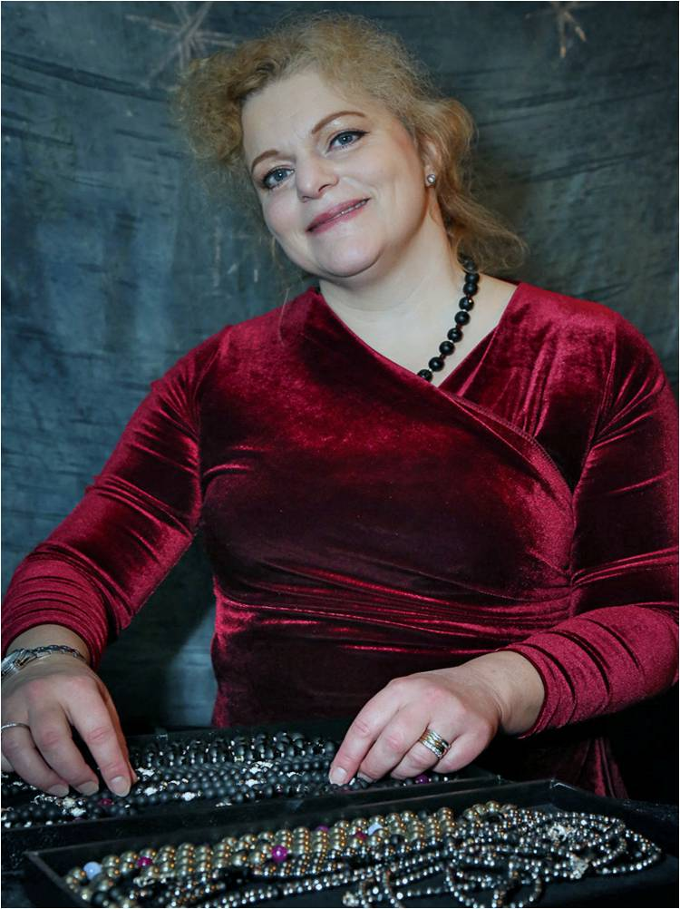
På lanseringen av AvZ Jewellery är stämningen hög och intresset stort för de vackra smyckena. Den vackert handslipade svarta Onyxen glimmar förföriskt i samklang med de färgstarka ädelstenarna. Anette von Zweigbergk visar stolt upp sina handgjorda juveler. Anette ångrar inte sitt val - att på heltid ägna sig åt sin hobby - att tillverka smycken. Nyheten är att Maruschka de Margó blir återförsäljare av smyckena.
Med nyfikna blickar och kärleksfulla händer provas halsband och armband. Anette von Zweigbergk berättar sin historia om hur hon under nästan 30 år arbetat på ett IT-företag. Under sin fritid har hon experimenterat med ädelstenar och olika slipningar för att få fram unika smycken för modemedvetna kvinnor och män. Tills hobbyn en dag krockade med det hårda jobbet på IBM och Anette tog mod till sig att starta eget företag.
Varför är dina smycken så speciella?
- För att tillverka ett exklusivt smycke letar jag alltid efter högkvalitativa stenar, berättar Anette. Varje sten är unik i färg och slipning. Alla människor är unika, och det vill jag spegla med personliga smycken.
Hur stor är kollektionen?
- Kollektionen består i dagsläget av elva designade halsband. De flesta finns i olika längder och sju av dem finns även som armband. Jag kommer att lägga till nya designer allt eftersom. I lugn och ro ska jag nu bygga upp ett lager. Jag har nya idéer och ska nu också komplettera sortimentet med örhängen. förklarar Anette.
Var hittar jag AvZ Jewellerys sortiment?
- Det är en drömstart att Maruschka de Margó som säljer mode från världsledande internationella designers ska sälja mina smycken. Till butiken, mitt i hjärtat av Stockholm, kommer kvinnor med höga krav på design, kvalitet, personlig stil och service. Efter hand kommer jag att bygga goda långsiktiga relationer med fler återförsäljare i Göteborg och Malmö. Om allt går bra så blir nästa steg Köpenhamn och London, men jag tar en sak i taget. Jag kommer främst att vända mig till exklusiva modebutiker. Smycken är viktiga accessoarer och ett exklusivt modeplagg kräver ett vackert smycke.
Vad tycker besökarna?
- Anettes smycken andas glamour och flärd. De ger en känsla av att bara vilja ha. Anette har verkligen fokuserat på stenarna i sin design. Mitt mål blir att köpa ett halsband, säger Anneli Waxin med ögon som tindrar i kapp med stenarna.
- Det är intressant att Anette fokuserar på stenarnas språk och ursprung, flikar Amanda in.
- Mycket vackra smycken som sticker ut. Jag har aldrig sett något liknande tidigare, spännande svart som skymningen. Jag blir verkligen kär, säger Agnes.
- Vilken elegans, vilket ska jag välja, vilket ska jag investera i? frågar Agneta Wahlström från IBM.
- Smyckena är helt enkelt ljuvliga. De är både eleganta och glamorösa, vilket ger pondus. Jag skulle gärna vilja bära ett sådant halsband på en fest, berättar Jeanette Eldin från Master Design.
Lanseringen avslutades med utlottning. Det blev Lena Bergqvist som blev den lyckliga vinnaren av det vackra armbandet Alexandra.
Om du är intresserad av smyckekollektionen kan du köpa smyckena via direktförsäljning hos Maruschka de Margó i Stockholm på Birger Jarlsgatan 7 i Stockholm, telefon 08 678 81 60, Mail: maruschkademargot@gmail.com
För mer information, kontakta Anette von Zweigbergk, AvZ Jewellery!
Mail: anette@avzjewellery.se eller ring: 070-7999183
Hemsida: www.avzjewellery.se

Smycketillverkaren AvZ Jewellery startades 2012 av Anette von Zweigbergk. AvZ Jewellery är ett företag som arbetar med design, tillverkning och försäljning av smycken bestående av naturlig ädelsten och Sterling silver. AvZ erbjuder unika handgjorda smycken av hög kvalitet. Smyckedesignen drivs av ledorden design, kvalitet och innovation.

